**TRABAJO DE NETWORKING**

**DIRECCION IP PUBLICA\PRIVADA**

**HISTORIA DE LAS REDES**

**LUIS ALBERTO PULIDO HERNÁNDEZ**

**INSTITUTO TOLIMENSE DE FORMACIÓN TÉCNICA PROFESIONAL**

**ITFIP**

**TECNICO PROFESONAL EN SOLUIONES WEB**

**2020**

**¿Qué es una dirección iP pública y privada?**

La dirección iP es un número de identificación el cual se le da a un router y a los dispositivos que se conectan a ese router, la dirección IP del router es el número de identificación por la cual nuestro dispositivos que utilicemos para navegar en la WEB se van a identificar. Su principal función es la comunicación entres dispositivos con el fin de transferir archivos como lo son documentos, fotos, imágenes, videos, la comunicación por medio de las redes sociales o incluso la simple comunicación desde dispositivos para cumplir acciones como apagarse, encender y tener un monitoreo de dichos dispositivos.

La dirección iP del router se le conoce como dirección iP pública y la dirección iP de los dispositivos se le conoce como dirección iP privada.

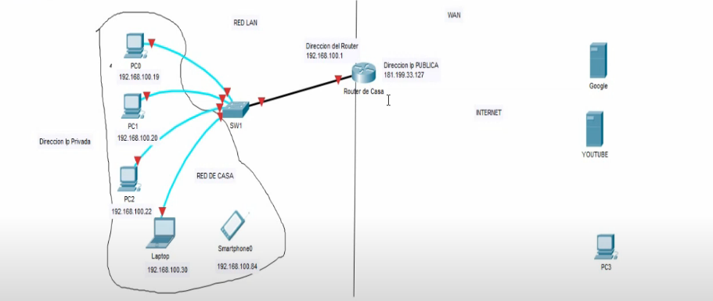

**DIFERENCIA**

La dirección iP privada es el número de identificación el cual es otorgado por un router con la intención de poder identificar cuantos dispositivos están conectados al router.

La dirección iP pública es el número de identificación del router, el cual será ese número que quedara identificado en el momento de un dispositivo como celular, Tablet o computador navegue por la web.

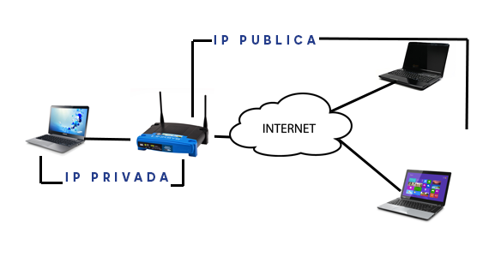

**Historia de las redes**

En los ***años 50*** se dio las primeras pinceladas a la idea de dar una comunicación entre computadores ya que cada computador tenia las funciones de cumplir operaciones matemáticas y almacenar información pero eran totalmente independientes no se podía tener una comunicación de una a la otra, **J.C.R Licklider** fue el maestro de esta idea dirigiendo la agencia ARPA (La agencia de investigación de proyectos avanzados) tenía diversas divisiones pero él dirigía la división llamada IPTO(Oficina de técnicas de procesamiento de la información.

**En los año 60 se crea la red ARPANET** se conectaba atreves de nodos, los nodos eran los encargados de pasar la información y trabajaban con la técnica de computación de paquetes, esta red era conectada por 4 universidades en los EEUU la universidad de california los Ángeles, la universidad de california santa barbara, el instituto de investigación de Stanford y la universidad de utan. En 1973 ya habían conectadas **37 computadoras a lo largo de los EEUU.**

Se crearon nuevos centros de redes de universidades de manera paralela y querían unirse a ARPANET ¿que paso?, que cada red que se creaba tenía una implementación diferente y había dificultades para intercambiar información entre redes.

**Vinton Cerf y Robert Kahn** crearon normas llamadas (modelo TCP/IP) para que las redes se entendieran debían cumplir estas normas para poder intercambiar información. En 1983 TCP/IP se convierte en el estándar de la red.

Se empezó a buscar un cambio de la red ARPANET porque su fin principal era para cosas científicas o gubernamentales, no para conectar todas las computadoras de EEUU tiempo después se creó la NSFNET (National science foundation networking) tenía la función de conectar a las computadoras por medio de una red abierta pero no se podía utilizar con fines comerciales. Por medio de 6 centros de computadoras se nombra la nueva red principal llamada backbone la cual conectaba a redes regionales y ellas a su vez a redes más pequeñas.

En 1992 se incrementó el enlace a 7500 redes de diferentes organizaciones, se crearon centros de redes gigantes que ya eran operados por entidades privadas. En 1995 se dejó sin uso al backbone de la red NSFNET al ser reemplazado por diferentes backbone descentralizados que ya eran operados por entidades privadas y que conectaban miles de redes comerciales, ahora los backbone están interconectados eso hizo que se creara una red interconectada, todas las redes de servicio se interconectabas evolucionando a la red más grande de todas llamada internet.

El termino internet se comenzó a utilizar para referirse a las red global interconectada que usaba modelo TCP/IP.

**¿Qué es y cómo funciona la fibra óptica?**

La fibra óptica es un medio de comunicación de base de datos supremamente efectivo y veloz el cual brinda una garantía perfecta de trasmisión de datos desde distancias muy lejanas incluso existe una red de cableado entre continentes los cuales permiten la conexión a países si un cable de dicha magnitud se llegara a dañar por alguna razón podría un país o más quedar desconectados del mundo entero, como ya ha ocurrido en el pasado.

La fibra óptica funciona por medio de un cable el cual está diseñado por un hilo muy fino de material transparente, vidrio y materiales plásticos por el que se envía pulsos de luz que representan datos a trasmitir. El haz de luz queda completamente confinado y se propaga por el interior de la fibra con un ángulo de reflexión por encima del ángulo límite de reflexión total, en función de la ley de Snell. La fuente de luz puede ser laser o LED.

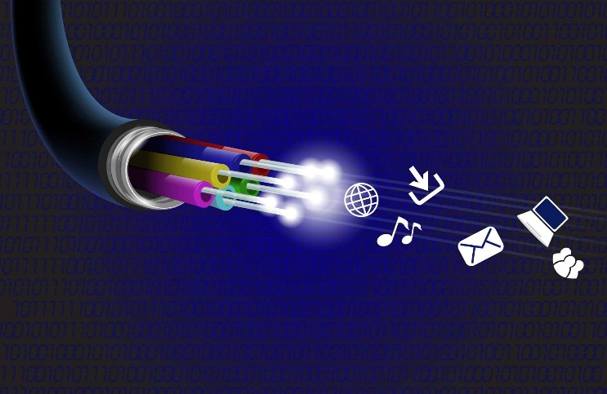

**IPV4-IPV6**

La IPV6 se creó ya que las IPV4 se estaban agotando y llegaría el momento en que personas en el mundo no se pudieran conectar a internet entonces se crearon la IPV6 con una gran capacidad de IP permitiendo una combinación de IP casi infinitas.

**IPV4 address-32 Bits**

**IPV6 addrees-128 Bits**

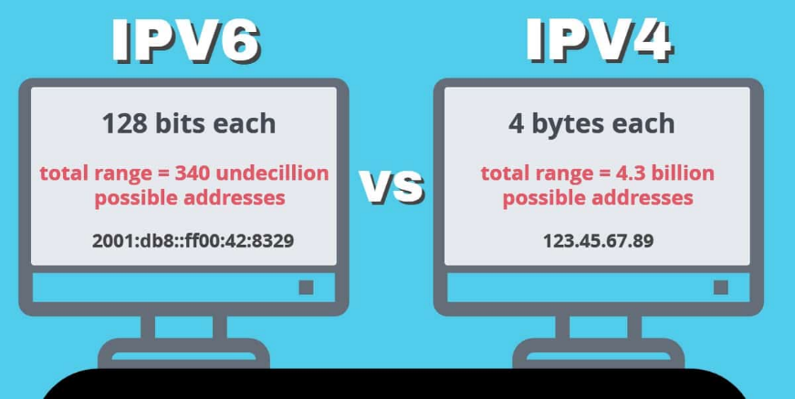

**WEB GRAFIA**

**https://www.youtube.com/watch?v=BJeuWQ3f2q0**

[**https://www.youtube.com/watch?v=FCUqzMT_Uao**](https://www.youtube.com/watch?v=FCUqzMT_Uao)

**https://www.google.com/url?sa=i&url=https%3A%2F%2Fwww.freepik.es%2Ffotos-vectores-gratis%2Ffondo-informatico&psig=AOvVaw05hsOXecbv5xP0ssTZcsGK&ust=1599596724288000&source=images&cd=vfe&ved=0CA0QjhxqFwoTCKiRmMDw1-sCFQAAAAAdAAAAABAP**

<https://www.youtube.com/watch?v=jg8-BcnsUQI&frags=pl%2Cwn>

<http://monitoreoderedip.blogspot.com/2014/10/diferencias-entre-una-direccion-ip.html>

<https://www.etsist.upm.es/estaticos/ingeniatic/index.php/multimedia/infografias/item/706-sabes-como-funciona-la-fibra-optica.html#:~:text=La%20fibra%20%C3%B3ptica%20es%20un,representan%20los%20datos%20a%20transmitir>.

<https://www.youtube.com/watch?v=F78e3pgrbYM>

<https://www.youtube.com/watch?v=zZ7ay-j6ZQQ>

https://www.youtube.com/watch?v=5WgE63gIwYw